

Školní klub KOTVA při CMG a SOŠPg Brno

## Přihláška na cyklosobotu 31.5.2025

|  |  |  |
| --- | --- | --- |
| Jméno a příjmení zájemce: | | |
| Adresa trvalého bydliště: | | |
| Škola: | | Třída: |
| Zdravotní stav: dobrý* – problémový*:……………………………………………………………………. | | |
| Telefon zákonný zástupce: | Telefon zájemce: | |

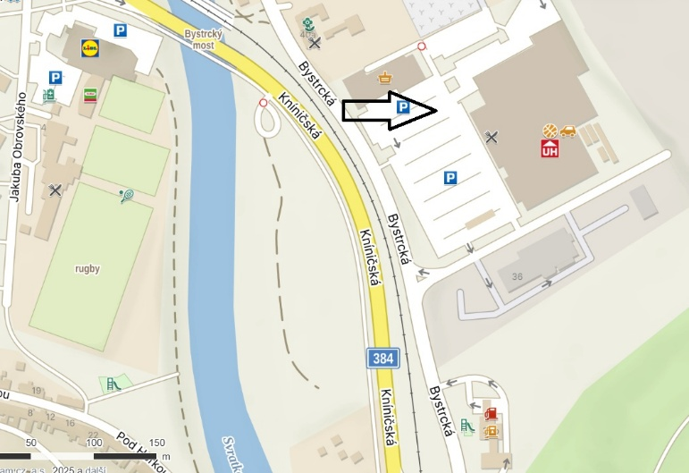Termín akce : 31.5.2025

Sraz: **parkoviště u UNI hobby v Bystrci v 8:00**

Návrat: **Cca v 16 hod. tamtéž**

Cena: 200,- Kč v hotovosti

Pro koho: všechny, kteří jedou na cyklotábory i další motivované děti

S sebou: 1l láhev na kolo, tenisky (né sandály), náhradní duši na pneumatiku svého kola, pláštěnku, helmu, jsou doporučeny cyklistické rukavice a malý batůžek. Děcka dostanou svačinu a oběd. Bude nás celou dobu doprovázet školní vozidlo.

Odpovědný pedagog: o. Jaroslav Němec., tel. 603953727 email: nemec@cmgp.cz

Tímto podpisem potvrzuji,

* že se budu plně účastnit programu, který pedagogové s animátory připraví,
* že se ochotně zapojím do služeb týkajících se provozu akce – úklid, nádobí a další.
* že si uvědomuji, že součástí programu jsou duchovně zaměřené aktivity, které jsou vedeny v římskokatolickém způsobu

V dne

----------------------------------------------------------------- -------------------------------------------------------------------  
 podpis zájemce podpis zákonného zástupce